Beleidsplan 2020 - 2023

Versie: 1.0, Maart 2020

Inhoud

1. Doelstelling 2
2. Doelgroep 2
2.1 Criteria algemeen 2
2.2 Criteria financieel 2
2.3 Voedselaanbod 2
3. Inzameling voedsel 3
3.1 Inzameling voedsel 3
3.2 Kwaliteit 4
4.1 Landelijke Organisatie 5
4.2 Plaatselijke organisatie 6
4.3 Locaties 6
5. Activiteiten 7
5.1 Voedselinzameling en openingstijden 7
6. Financieel beleid 8
6.1 Giften en donaties 8
6.2 Verantwoording 8
6.3 Honorering 8
7. Beleidsvoornemens & speerpunten 2020-2023 9

1. Doelstelling

De Voedselbank Almere wil een bijdrage leveren aan de verzachting van (verborgen) armoede en verspilling van voedsel tegengaan. Zij doet dat door kosteloos kwalitatief goede voedingswaren in te zamelen en vervolgens in haar supermarktaan te bieden aan huishoudens die in grote armoede leven.

Ook stelt de Voedselbank Almere zich ten doel een bijdrage te leveren aan bewustwording binnen de samenleving met betrekking tot armoede en armoedebestrijding. De Voedselbank Almere is bereid samen te werken met andere instellingen om de lokale maatschappelijke betrokkenheid te vergroten.

2. Doelgroep
De doelgroep van de Voedselbank Almere zijn de inwoners van de gemeente Almere.
Niet iedereen in de doelgroep komt in aanmerking voor een voedselpakket. Hiervoor gelden de hierna genoemde criteria.

2.1 Criteria algemeen
Wanneer inwoners in de gemeente Almere voor kortere of langere tijd niet zelfstandig
in de eerste levensbehoefte kunnen voorzien, kunnen zij een beroep doen op de Voedselbank Almere. De Voedselbank Almere maakt hierbij geen onderscheid op basis van godsdienst, levensovertuiging, politieke gezindheid, ras, geslacht of op welke grond dan ook (Artikel 1 Grondwet).

2.2 Criteria financieel
De financiële criteria, waar een huishouden aan moet voldoen, worden jaarlijks vastgesteld door de Nederlandse Vereniging van Voedselbanken. Het beleid van de Voedselbank Almere is zich te conformeren aan deze criteria. Het streven is dat de verstrekking tijdelijk van aard is.

2.3 Voedselaanbod
De Voedselbank Almere streeft ernaar om een zo gevarieerd mogelijk assortiment voedsel aan te bieden aan haar cliënten. Om dat te kunnen doen, is het van belang om de continuïteit van de voedselverstrekking te waarborgen.
Aan de cliënten wordt toegang gegeven aan supermarkt en distributiepunten middels een voedselpas.

3. Inzameling voedsel

3.1 Inzameling voedsel
De Voedselbank Almere ontvangt via 3 kanalen voedsel, dat altijd gratis wordt
verstrekt:
- Vanuit de landelijke organisatie;
- Vanuit de plaatselijke supermarkten, bakkers en andere leveranciers;
- Via acties.
Hierna worden deze kanalen verder toegelicht.

1. Vanuit de landelijke organisatie

De Voedselbank Almere is aangesloten bij de Vereniging VoedselBanken Nederland.
Wekelijks ontvangt de Voedselbank Almere producten vanuit deze organisatie. De landelijke organisatie heeft vaste afspraken met grote bedrijven en supermarktketens. De bijdrage vanuit de landelijke organisatie bedraagt ongeveer 30 % van het voedsel dat wekelijks wordt verstrekt.

2. Vanuit plaatselijke supermarkten, bakkers en andere leveranciers

Dagelijks bezoeken vrijwilligers supermarkten en retail-bedrijven. Deze bedrijven stellen voedsel dat nog beperkt houdbaar is, beschikbaar aan de Voedselbank Almere. Dit betreft vooral brood, vlees en groenten en bedraagt ongeveer 40 % van het voedselaanbod dat wordt geboden. De binnengekomen goederen worden door vrijwilligers gesorteerd en in de supermarkt uitgevuld.
3. Via acties

Er worden jaarlijks diverse acties voor de Voedselbank Almere gehouden. Het doel is hierbij om vooral langer houdbare producten in te zamelen. Het streven is om ongeveer 70 % van het benodigde voedsel op deze manier te verwerven.

Deze acties worden uitgevoerd door:
- Eigen vrijwilligers
Jaarlijks vinden minimaal 10 acties plaats in de supermarkten in Almere. Aan
klanten in de supermarkten wordt dan gevraagd van een lijst die uitgedeeld
wordt één of meer producten meer te kopen en deze dan aan de voedselbank
te doneren.
- Kerken en scholen en instellingen
Jaarlijks worden er diverse inzamelacties gehouden bij en door kerken, scholen en instellingen.

3.2 Kwaliteit

Het voedsel dat verstrekt wordt, voldoet aan de kwaliteitsnormen van de Nederlandse Voedsel en Warenautoriteit van het ministerie van Economische Zaken. Leidend hierbij is de door het ministerie uitgegeven brochure van april 2015 voor “Charitatieve instellingen en organisaties”.

Dit informatieblad reikt richtlijnen aan met betrekking tot de interpretatie van
voedselveiligheid waarbij de onderwerpen houdbaarheidsdata, traceerbaarheid, etikettering en invriezen van levensmiddelen, expliciet zijn opgenomen.

Om naleving van de kwaliteit te waarborgen, heeft het bestuur een kwaliteitsfunctionaris aangesteld. Een belangrijke taak van deze vrijwilliger is de controle op de naleving van de voorschriften en het verzorgen van rapportages. In het kader van de Voedselveiligheid geldt voor alle vrijwilligers een verplichte deelname aan de 2-jaarlijkse training Voedselveiligheid.

Daarnaast voldoet Voedselbank Almere aan de eisen die gesteld worden in het Handboek Voedselveiligheid van de Vereniging van Nederlandse Voedselbanken van januari 2019.

Voedselbank Almere streeft naar een “groen certificaat “. Dit certificaat is nodig om
producten vanuit de landelijke organisatie te krijgen. Om dit certificaat te krijgen, vindt
jaarlijks een audit plaats door een onafhankelijke partij, Sensz gevestigd in Naarden. Sensz controleert of de Voedselbank Almere voldoet aan de eisen die gesteld worden aan de voedselveiligheid.
4. Organisatie
De organisatie van de Voedselbank is onderverdeeld in de landelijke organisatie en de plaatselijke organisatie.

4.1 Landelijke Organisatie

De landelijke organisatie maakt op nationaal niveau afspraken met fabrikanten van voedsel en grote supermarktketens. De producten die op deze manier verkregen worden, worden opgeslagen in het landelijke Distributie Centrum. Vandaar uit worden de 9 lokale Distributie Centra bevoorraad. De lokale Distributie Centra verdelen de ontvangen producten onder de lokale Voedselbanken, zoals de Voedselbank Almere.

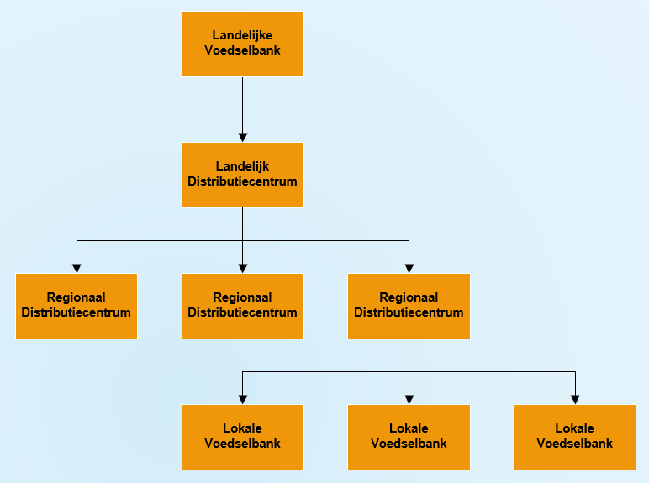
9 regionale distributiecentra
Ca 170 lokale voedselbanken

4.2 Plaatselijke organisatie

De organisatie van de Voedselbank bestaat geheel uit vrijwilligers en maakt geen gebruik van betaalde krachten. Het aantal vrijwilligers bedraagt ongeveer 30. Het bestuur van de Voedselbank Almere telt 5 personen.

Bestuur.

Het bestuur wordt gevormd door:

- Voorzitter
- Secretaris
- Penningmeester
- Bestuurslid - verantwoordelijk voor de screening
- Bestuurslid - verantwoordelijk voor de uitgifte en voedselveiligheid

In bijlage 1 is een organogram opgenomen.

Bestuursvergaderingen vinden regelmatig, volgens een vastgesteld schema (maar ten minste 1x keer per zes weken) plaats. De bestuursvergaderingen worden voorbereid door het dagelijks bestuur (DB). In het DB hebben zitting de voorzitter en de secretaris
Daarnaast is er de volgende overlegstructuur:

- zesmaal per jaar een vergadering met alle vrijwilligers.
- viermaal per jaar met de coördinatoren

Aandachtspunten voor het bestuur zijn: veiligheid, Arbo en goede onderlinge verhouding tussen bestuur en vrijwilligers en tussen vrijwilligers onderling. De sfeer is goed en de vrijwilligers zijn zeer gemotiveerd.

4.3 Locaties

De centrale locatie van de Voedselbank Almere is gelegen aan de Steiger 122 in
Almere. Er zijn geen woningen met direct zicht op de locatie, zodat cliënten in een redelijke mate van anonimiteit de Voedselbank Almere kunnen bezoeken. Er zullen in deze beleidsperiode ook uitgiftepunten worden geopend in meerder stadsdelen.

5. Activiteiten

De Voedselbank Almere organiseert regelmatig activiteiten om ervoor te zorgen dat er gedurende het jaar voldoende producten op voorraad zijn om de supermarkt en distributiepunten mee te vullen. Daarnaast zijn er verschillende organisaties die activiteiten organiseren ten behoeve van de Voedselbank Almere. Hieronder volgt een overzicht van actuele activiteiten.

5.1 Voedselinzameling en openingstijden

Elke dag rijden de chauffeurs van de Voedselbank Almere naar verschillende lokale supermarkten, bakkers en andere voedselleveranciers om voedsel op te halen. De Voedselbank Almere heeft hiervoor afspraken gemaakt met lokale bedrijven. De producten die dagelijks ingezameld worden, zijn veelal verse producten die op de houdbaarheidsdatum zitten. Deze producten worden dezelfde dag nog gepresenteerd aan de cliënten via de supermarkt en/of de distributiepunten.

5.2 Voorlichting
De Voedselbank Almere geeft (op verzoek) voorlichting over haar activiteiten aan:

- Kerken;
- Scholen;
- Maatschappelijke organisaties.

Deze voorlichting heeft binnen de gemeente geleid tot bewustwording van armoede dicht bij huis en wat betrokken organisaties en bedrijven hieraan kunnen bijdragen. Naar aanleiding van deze voorlichting houdt een aantal kerken op regelmatige basis een inzameling van
houdbare producten voor de Voedselbank Almere. Ook scholen en maatschappelijke organisatie helpen mee om onze voorraad en financiën op peil te houden.

5.3 Jarige Job

De stichting “Jarige Job” stelt voor kinderen van cliënten van de Voedselbank Almere die op de basisschool zitten een verjaardag doos beschikbaar. In deze doos zit naast een cadeau, ook traktaties zodat de jarige zijn klas en leerkracht op de basisschool kan trakteren. Voedselbank Almere werkt hiervoor samen met stichting “Jarige Job”.

6. Financieel beleid

6.1 Giften en donaties

De financiële inkomsten van de Voedselbank Almere bestaan uit 3 onderdelen:
- Subsidie Algemeen Landelijke Voedselbank Nederland
- Subsidie van de Gemeente Almere
- Giften en donaties van zowel organisaties als particulieren
- Opbrengsten acties

Deze inkomsten zijn noodzakelijk voor de dekking van de kosten voor de Bedrijfsvoering, zoals vervoerkosten, kosten voor huisvesting en koeling.

- De Voedselbank Almere is een ANBI gecertificeerde instelling, hetgeen betekent dat giften en donaties aftrekbaar zijn van de Belasting.

- Om de financiën op peil te houden, vinden er jaarlijks diverse acties plaats.

6.2 Verantwoording

Het financieel beleid is volledig transparant en inzichtelijk en heeft geen winstoogmerk.
Maandelijks op de bestuursvergadering rapporteert de penningmeester over actuele financiële zaken en geeft inzicht in gemaakte kosten en ontvangsten. Jaarlijks vindt er een controle plaats door een externe accountant.

6.3 Honorering
Alle werkzaamheden binnen de Voedselbank Almere vinden op geheel vrijwillige basis plaats. Het beleid van de Voedselbank Almere is dat er aan vrijwilligers geen honorering wordt verstrekt. Hiermee conformeert de Voedselbank Almere zich aan het beleid van de Vereniging VoedselBanken Nederland. Wel wordt een reiskostenvergoeding beschikbaar gesteld op basis van het tarief van een dalurenkaart van busmaatschappij Keolis.

7. Beleidsvoornemens & speerpunten 2020-2023
Voor de jaren 2020 - 2023 zijn de volgende speerpunten gedefinieerd:

1. Zorg dragen om minimaal 70 % van het voedsel binnen te halen via lokale acties;

2. Voldoen aan de kwaliteitsnormen van de Voedsel en Warenautoriteit;
3. Verkrijgen van het “groen Certificaat” en slagen voor jaarlijkse audit met als cijfer van minimaal een zeven;

4. Werven van meer donateurs;

5. Meer betrokkenheid creëren van de bevolking in Almere;

6. Meer betrokkenheid creëren bij maatschappelijke organisaties, zoals politiek, gemeente, scholen, kerken en sportverenigingen;

7. Uitbouwen van het gebruik sociale media.

8. Uitbouwen van het netwerk van uitgiftepunten.

